Информационные сети и коммуникации.
Контрольная работа для студентов заочного отделения.

- Вам необходимо реализовать сетевой сервис (см. таблицу вариантов). Укажите операционную систему, с помощью которой целесообразна его организация. Обоснуйте свой выбор.
- Вы подключаете к UNIX-подобной ОС дополнительный жесткий диск. Укажите имена разделов согласно стандартам UNIX, если Ваши жесткие диски разбиты согласно варианту задания. Укажите команду монтирования и размонтирования раздела в каталог /mnt .
- Расшифруйте константу прав доступа к файлу ОС Линукс. Объясните назначение битов. Сформируйте параметры командной строки chmod в символьной и числовой форме.
- Вам необходимо настроить маршрутизацию и сетевой фильтр пакетов. Укажите параметры команд route и iptables для:
  - настройки таблицы маршрутизации (таблица 4); маршрутизатором является хост с адресом 1.1.1.1 ;
  - запрета входящих соединений для сервиса в соответствии с заданием (таблица 4) с хостов сети, к которой настроена маршрутизация.
- Рассчитайте адреса «сети» и «широковещания» для адресного пространства IPV4 из таблицы 5. Предложите вариант корректного деления на подсети оставшихся «незадействованных» адресов сети.
- Вам необходимо установить беспроводной мост между двумя сегментами сети в условиях городского ландшафта (см. рисунок). Примерно посередине между зданиями расположено препятствие высотой H0. Рассчитайте высоту установки антенн, для совокупности факторов, указанной в таблице 6. Рассчитайте теоретическую дальность соединения и сделайте выводы о работоспособности моста.

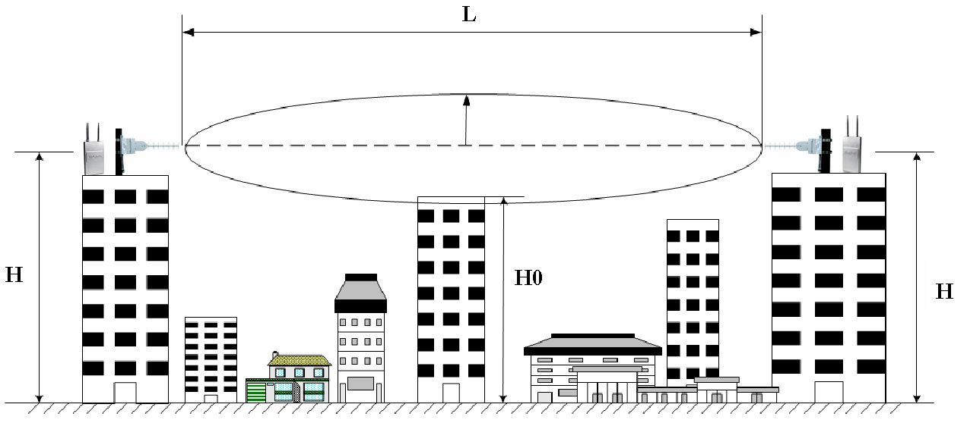

Таблица 1. Задания к пункту 1
Вариант | Сетевой сервис
1 | Файл-сервер, WWW сервер
2 | Сервер электронной почты, прокси-сервер
3 | Сервер учетных записей, сервер приложений
4 | Сервер синхронизации времени, сервер баз данных
5 | WWW сервер,SQL-сервер
6 | Фильтр сетевых пакетов TCP-IP, сервер VPN
7 | Маршрутизатор, сервер VPN
8 | FTP-сервер, SQL- сервер
9 | Сервер приложений, сервер электронной почты
10 | Сервер баз данных, сервер VPN

Таблица 2. Задания к пункту 2
Вариант | Основной диск | Подключаемый диск
1 | Основной раздел,  - Дополнительный раздел:2 логических диска. | Основной раздел  Дополнительный раздел  - 3 логических диска
2 | Основной раздел,  Дополнительный раздел  - 1 логических диска. | Основной раздел  Дополнительный раздел  - 1 логических диска
3 | Основной раздел,  Дополнительный раздел  - 2 логических диска. | Основной раздел  Дополнительный раздел  - 1 логических диска
4 | Основной раздел,  Дополнительный раздел  - 2 логических диска. | Основной раздел  Дополнительный раздел  - 3 логических диска
5 | Основной раздел,  Дополнительный раздел  - 3 логических диска. | Основной раздел  Дополнительный раздел  - 1 логических диска
6 | Основной раздел. | Основной раздел  Дополнительный раздел  - 3 логических диска
7 | Основной раздел,  Дополнительный раздел  - 2 логических диска. | Основной раздел
8 | Основной раздел | Основной раздел  Дополнительный раздел  - 2 логических диска
9 | Основной раздел, | Основной раздел  Дополнительный раздел  - 1 логических диска
10 | Основной раздел,  Дополнительный раздел  - 1 логических диска. | Основной раздел  Дополнительный раздел  - 3 логических диска

Таблица 3. Задания к пункту 3
Вариант | Константа | Задание | Константа
1 | 777 | 6 | 740
1 | 4440 | 6 | 1754
2 | 770 | 7 | 640
2 | 2404 | 7 | 4654
3 | 707 | 8 | 741
3 | 1044 | 8 | 2754
4 | 770 | 9 | 701
4 | 4111 | 9 | 1777
5 | 701 | 10 | 704
5 | 2401 | 10 | 4770

Таблица 4. Задания к пункту 4
Вариант | Установить маршрут к сети | Закрыть доступ к сервису или протоколу (входящие пакеты)
1 | 192.168.0.0 подсеть на 256 адресов | http, domain
2 | 192.168.1.0 подсеть на 128 адресов | ftp, icmp
3 | 192.168.2.0 подсеть на 64 адресов | Pop3, dns
4 | 192.168.3.0 подсеть на 32 адресов | Smtp, icmp
5 | 192.168.4.0 подсеть на 16 адресов | Все Udp, domain
6 | 192.168.5.0 подсеть на 8 адресов | Все Tcp, icmp
7 | 192.168.6.0 подсеть на 4 адресов | Icmp, smtp
8 | 192.168.7.0 подсеть на 8 адресов | ftp, icmp
9 | 192.168.8.0 подсеть на 16 адресов | https, icmp
10 | 192.168.9.0 подсеть на 32 адресов | domain, icmp

Таблица 5. Задания к пункту 5

Вариант | Сеть | Подсети
1 | 212.20.13.0 | 16
1 | 212.20.13.0 | 16
1 | 212.20.13.0 | 32
1 | 212.20.13.0 | 64
1 | 212.20.13.0 | 32
1 | 212.20.13.0 | Укажите вариант разбиения оставшихся адресов
2 | 192.168.6.0 | 64
2 | 192.168.6.0 | 16
2 | 192.168.6.0 | 32
2 | 192.168.6.0 | 64
2 | 192.168.6.0 | 16
2 | 192.168.6.0 | Укажите вариант разбиения оставшихся адресов
3 | 10.10.10.0 | 16
3 | 10.10.10.0 | 32
3 | 10.10.10.0 | 16
3 | 10.10.10.0 | 64
3 | 10.10.10.0 | 32
3 | 10.10.10.0 | Укажите вариант разбиения оставшихся адресов
4 | 192.168.8.0 | 16
4 | 192.168.8.0 | 16
4 | 192.168.8.0 | 32
4 | 192.168.8.0 | 64
4 | 192.168.8.0 | 32
4 | 192.168.8.0 | Укажите вариант разбиения оставшихся адресов
5 | 192.168.6.0 | 8
5 | 192.168.6.0 | 4
5 | 192.168.6.0 | 16
5 | 192.168.6.0 | 64
5 | 192.168.6.0 | 128
5 | 192.168.6.0 | Укажите вариант разбиения оставшихся адресов
6 | 192.168.7.0 | 4
6 | 192.168.7.0 | 128
6 | 192.168.7.0 | 16
6 | 192.168.7.0 | 8
6 | 192.168.7.0 | 16
6 | 192.168.7.0 | Укажите вариант разбиения оставшихся адресов
7 | 192.168.8.0 | 8
7 | 192.168.8.0 | 16
7 | 192.168.8.0 | 32
7 | 192.168.8.0 | 64
7 | 192.168.8.0 | 64
7 | 192.168.8.0 | Укажите вариант разбиения оставшихся адресов
8 | 192.168.9.0 | 64
8 | 192.168.9.0 | 8
8 | 192.168.9.0 | 16
8 | 192.168.9.0 | 32
8 | 192.168.9.0 | 32
8 | 192.168.9.0 | Укажите вариант разбиения оставшихся адресов
9 | 192.168.10.0 | 32
9 | 192.168.10.0 | 16
9 | 192.168.10.0 | 8
9 | 192.168.10.0 | 8
9 | 192.168.10.0 | 128
9 | 192.168.10.0 | Укажите вариант разбиения оставшихся адресов
10 | 192.168.11.0 | 4
10 | 192.168.11.0 | 16
10 | 192.168.11.0 | 64
10 | 192.168.11.0 | 32
10 | 192.168.11.0 | 128
10 | 192.168.11.0 | Укажите вариант разбиения оставшихся адресов

Таблица 6. Задания к пункту 6

 | Точка доступа | (мощность/чувствительность)  ДБм точки доступа | Антенна  ДБи | Потери в кабеле  ДБи | Скорость соединения  Мбит | Расстояние L м | Препятствие H0 м
1 | DWL-2100 | 15/66 | ANT24-1200 12dBi | 4 | 54 | 100 | 15
2 | DWL-2100 | 15/66 | ANT24-1801 18dBi | 3 | 54 | 200 | 18
3 | DWL-2100 | 15/66 | ANT24-1200 12dBi | 4 | 54 | 150 | 10
4 | DWL-2100 | 15/66 | ANT24-1200 12dBi | 4.2 | 54 | 80 | 5
5 | DWL-2100 | 15/66 | ANT24-1200 12dBi | 3,5 | 54 | 90 | 6
6 | DWL-3200 | 20/66 | ANT24-1801  18dBi | 4.3 | 48 | 300 | 15
7 | DWL-2100 | 15/66 | ANT24-1200 12dBi | 4,3 | 54 | 250 | 25
8 | DWL-2100 | 15/66 | ANT24-1200 12dBi | 4,2 | 54 | 180 | 30
9 | DWL-2700 | 18/66 | ANT24-1200 12dBi | 4,1 | 54 | 220 | 16
10 | DWL-2700 | 18/66 | ANT24-1200 12dBi | 4,2 | 54 | 190 | 15

